

Колледж космического машиностроения и технологий

КУРСОВОЙ ПРОЕКТ

По дисциплине «Прикладное программирование»

Тема: «Разработка приложения «Гостиница» на C++

Выполнил студент

Величко В.А.

Группа П1-17

____________________(Подпись)

___________ (Дата сдачи работы)

Проверил преподаватель

Гусятинер Л.Б.

_____________________ (Оценка)

____________________(Подпись)

Королёв 2020 г.

**Оглавление**

Введение 3

1. Теоретическая часть 4

1.1. Описание предметной области 4

1.2. Описание существующих разработок 9

1.2.1. Предприятие 1С Отель 9

1.2.2. Hotel 12

2. Проектная часть 14

2.1. Диаграмма прецедентов 14

2.2. Выбор инструментов 16

2.3. Проектирование сценария 17

2.4. Диаграмма классов 18

2.5. Описание главного модуля 19

2.6. Описание спецификаций к модулям 21

2.7. Описание модулей 21

2.8. Описание тестовых наборов модулей 24

2.9. Описание применения средств отладки 33

2.10. Анализ оптимальности использования памяти и быстродействия 33

3. Эксплуатационная часть 34

3.1 Руководство оператора 34

Заключение 47

Список литературы и интернет-источников 48

# Введение

Целью данного курсового проекта является написание программы «Учет посетителей гостиницы». Он позволит облегчить работу сотрудникам гостиниц, ведь автоматизация позволяет более эффективно использовать услуги гостиницы.

В настоящее время автоматизация учета посетителей становятся особенно актуальными, так как гостиничное дело является частью туризма и довольна востребована.

В первой главе будет рассмотрена предметная область данной темы, а также разобран пример существующей разработки по ведению учета посетителей.

Во второй главе будут рассмотрены и описаны инструменты и модули разработанной программы, структура программной части и листинги ключевых частей программных модулей.

Третья глава представляет собой руководство оператора.

В заключительной части сделаны основные выводы о курсовом проекте

и полученных знаниях при работе с ним с приведенным списком использованных ресурсов, а также приложения с листингами программы.

# Теоретическая часть

# Описание предметной области

Гостиничное дело – распространенная и прибыльная сфера бизнеса. Владелец может заниматься управлением самостоятельно, но организовать работу в этой сфере так, чтобы заведение приносило хорошую прибыль, сможет не каждый владелец.

В большинстве гостиниц и отелей предпочитают пользоваться программой, специализирующейся на их нуждах. Она обеспечивает удобное хранение информации о клиентах и помогает планировать совершение многих операций в заведении. Это открывает новые перспективы для развития гостиниц.

Развитие индустрии гостеприимства обусловливает появление все новых видов предприятий, подходов к организации сервиса. Эти новые формы коллективных средств размещения находят свое отражение в модернизации подходов к структуризации гостиничного хозяйства. И если не обеспечить максимальную эффективность учета этих подходов, то работа всей гостиницы будет нерезультативной.

Существует большое количество видов отелей:

1. Гостиница или отель.

Таким термином, как правило, называют те отели, которые располагаются в центре города или городской черте, предлагают широкий набор услуг и не отличаются высокой стоимостью. В них останавливаются либо во время экскурсионного тура (в частности автобусного), либо во время краткосрочных бизнес-поездок. К ним применима стандартная классификация, и если [гостиница](https://tonkosti.ru/%D0%93%D0%BE%D1%81%D1%82%D0%B8%D0%BD%D0%B8%D1%86%D0%B0) имеет 3 — дополнительных «звезд с неба» от нее ждать не стоит. Это самый популярный тип отелей, который можно с легкостью [забронировать онлайн](https://tonkosti.ru/%D0%9E%D0%BD%D0%BB%D0%B0%D0%B9%D0%BD-%D0%B1%D1%80%D0%BE%D0%BD%D0%B8%D1%80%D0%BE%D0%B2%D0%B0%D0%BD%D0%B8%D0%B5) даже в самый последний момент перед вылетом (чего не скажешь уже про экзотические виды размещения, подробнее о которых ниже).

1. Бизнес-отели

Кроме того, различают специализированные бизнес-отели, которые имеют свою четкую клиентуру. В них можно найти все, что необходимо для ведения переговоров, устройства конференций, комфортной работы «на расстоянии» от офиса. Бизнес-отели чаще всего располагаются в местах деловой активности — крупных экономических центрах: [Сингапур](https://tonkosti.ru/%D0%A1%D0%B8%D0%BD%D0%B3%D0%B0%D0%BF%D1%83%D1%80), [Шанхай](https://tonkosti.ru/%D0%A8%D0%B0%D0%BD%D1%85%D0%B0%D0%B9), [Гонконг](https://tonkosti.ru/%D0%93%D0%BE%D0%BD%D0%BA%D0%BE%D0%BD%D0%B3), [Нью-Йорк](https://tonkosti.ru/%D0%9D%D1%8C%D1%8E-%D0%99%D0%BE%D1%80%D0%BA), [Москва](https://tonkosti.ru/%D0%9C%D0%BE%D1%81%D0%BA%D0%B2%D0%B0), [Франкфурт](https://tonkosti.ru/%D0%A4%D1%80%D0%B0%D0%BD%D0%BA%D1%84%D1%83%D1%80%D1%82) и так далее.

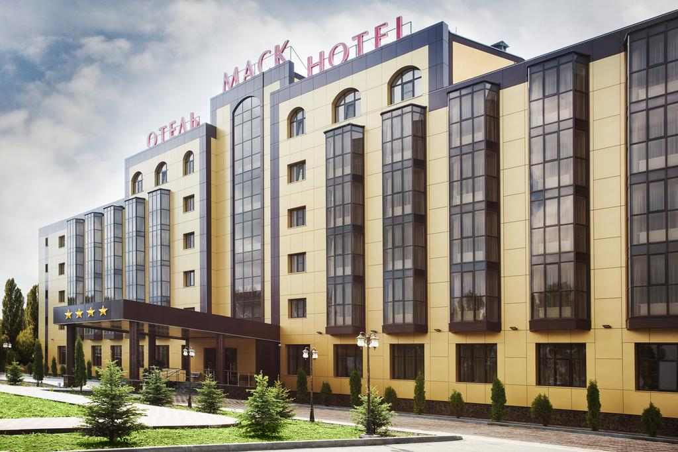

Рисунок 1. Бизнес отель Маск

1. Отели-курорты или резорт-отели

На территории таких гостиниц находится практически все, что нужно для отдыха: фитнес-центры, теннисные корты, спа-салоны, бассейны, несколько ресторанов и кафе. Минусами считается «замкнутость», невозможность познакомиться со страной, ее народом и культурой.

1. Бутик-отели

Бутик-отели — шикарные гостиницы 5*, которые в первую очередь заботятся о стиле и дизайне. Стоимость проживания в таких гостиницах очень высока, зато располагаются они по большей части в самом центре курорта-города.

1. Апартаменты и апарт-отели

[Апартаменты](https://tonkosti.ru/%D0%90%D0%BF%D0%B0%D1%80%D1%82%D0%B0%D0%BC%D0%B5%D0%BD%D1%82%D1%8B) представляют собой квартиры (реже — небольшие домики, виллы, полдома с отдельным входом), которые сдаются в аренду туристам из разных стран на длительный и не очень срок. При этом важно понять, что апартаменты и апарт-отели — несколько разный тип размещения. Последние, как правило, находятся при отелях, либо функционируют сами по себе, но по своему типу и набору услуг схожи с гостиницами. Существенное отличие апарт-отеля от простого — в количестве комнат в номерах и наличии кухни.

1. Bed and Breakfast

Bed and Breakfast (дословно с англ. «кровать и завтрак») — бюджетные гостиницы, которые впервые появились в [Великобритании](https://tonkosti.ru/%D0%92%D0%B5%D0%BB%D0%B8%D0%BA%D0%BE%D0%B1%D1%80%D0%B8%D1%82%D0%B0%D0%BD%D0%B8%D1%8F). Управляются B&B одной семьей, и зачастую не имеют «звездной» классификации и даже (например, в Англии) статуса отеля. При этом именно в Bed and Breakfast можно с лихвой вкусить традиционной, приготовленной своими руками кухни региона, почувствовать домашний уют и колорит страны.

1. Горнолыжные отели, шале

Горнолыжные отели представляют собой как традиционные здания гостиниц, так и уютные постройки в два-три этажа из бревен с покатой крышей — шале. Эти традиционные альпийские домики сегодня копируют на многих горнолыжных курортах, в том числе [США](https://tonkosti.ru/%D0%A1%D0%A8%D0%90) и [России](https://tonkosti.ru/%D0%A0%D0%BE%D1%81%D1%81%D0%B8%D1%8F). Располагаются такие отели близ склонов и подъемников, иногда катание на лыжах можно начинать прямо «от дверей».

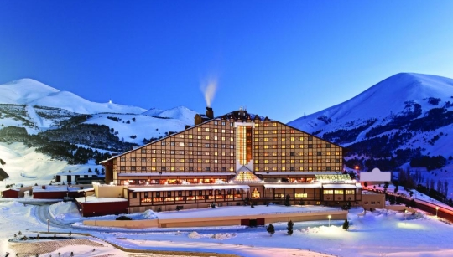

Рисунок 2 Горнолыжный отель Renaissance

1. Хостелы

[Хостелы](https://tonkosti.ru/%D0%A5%D0%BE%D1%81%D1%82%D0%B5%D0%BB) — молодежные гостиницы, в которых останавливаются путешественники, предпочитающее как можно экономичнее провести свой отпуск. Самые дешевые номера в хостелах, как правило, представляют собой большие комнаты, в которых рядами стоят двуспальные кровати и тумбочки с замочками (кодовыми или миниатюрными навесными). В таких комнатах останавливается до 12-20 человек. Чем меньше кроватей — тем дороже проживание.

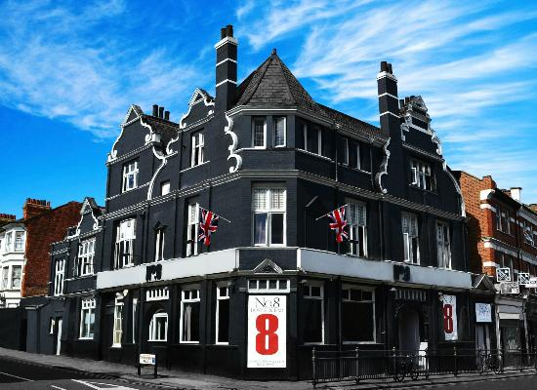

Рисунок 3 Хостел Willesden

1. Мотели

Мотель — придорожная гостиница, внешний вид которой можно выразить в восьми словах: одно или двухэтажное здание, расположенное у крупной автомагистрали. Вход в номера, как правило, осуществляется с улицы или непосредственно от места парковки. Стоимость ночевки в таких заведениях невысока, как невысок и уровень безопасности.

1. Гестхаусы или гостевые дома

Термин «гестхаус» появился не так давно и в настоящее время по большей части применим к странам ЮВА. Гестхаусы представляют собой бюджетные Bed&Breakfast отели для туристов, желающих провести свой отпуск как можно экономнее. По большей части они раскиданы по главным пляжным курортам Азии — [Бали](https://tonkosti.ru/%D0%91%D0%B0%D0%BB%D0%B8), [Гоа](https://tonkosti.ru/%D0%93%D0%BE%D0%B0), островам [Таиланда](https://tonkosti.ru/%D0%A2%D0%B0%D0%B8%D0%BB%D0%B0%D0%BD%D0%B4).

Гестхаусы представляют собой двух-трехэтажные здания с 20-30 номерами, домашней атмосферой и малым количеством персонала. Как правило, в доме, помимо туристов, проживает и вся семья хозяина отеля. Данный тип размещения не подвергается никакой классификации и редко соблюдает все правила санитарно-эпидемиологических норм. Но туристов, приезжающих на пляжи Гоа на месяц-другой, этот факт не особенно расстраивает.

# Описание существующих разработок

В этом разделе рассмотрены некоторые уже имеющиеся программы для управления отелями, а также цели таких программ и требования. Интерфейс таких программ для управления отелями чаще всего простой и понятный для обычных пользователей.

Цели использования системы управления отелем:

* Синхронизация с системами бронирования.
* Ведение бухгалтерии.
* Автоматизация работы персонала.
* Оформление документов для постояльцев.

Основные требования:

* Ведение отчетности в соответствии с законодательством страны, в которой расположена недвижимость.
* Размещение постояльцев по номерам.
* Оплата при поселении или при выезде.

# Предприятие 1С Отель

Возможности:

1. Универсальна, то есть может применяться в различных видах заведений гостиничного бизнеса.
2. Настраивается в зависимости от размера и объемов активности ведения бизнеса.
3. Соответствует самым требовательным запросам.

1С Отель – отраслевое решение для повышения эффективности работы гостиниц любого формата. – от хостелов, мини-отелей до бизнес-отелей, курортных отелей и гостиничных сетей.

Русский, английский и немецкий язык пользовательского интерфейса 1С Отель позволяют успешно использовать решение для автоматизации гостиничного бизнеса не только в России, но и за рубежом.

Внедрение системы позволит оптимизировать штат сотрудников, зарплатный фонд и работу бухгалтерии, а также предоставит инструменты для того, чтобы повысить прямые продажи, средний чек на гостя и сократить издержки в работе отеля.

Система управления отелем 1C может работать вместе с такими системами*, как:

* электронные замки;
* системы платного ТВ – hoteza, videoluxe;
* сканеры паспортов – PassportBox, ABBYY Passport Reader SDK;
* чат-боты – Telegram для сотрудников отеля, hotbot для общения отеля с гостями;
* ККМ-онлайн (54-ФЗ) "Штрих-М" и "Атол".
* менеджеры каналов продаж (Channel Manager) – OTA Gateway, AvailPro, TravelLine, SiteMinder (необходима подписка на сервис правообладателя);

*Если необходимой вам интеграции в списке нет, то она может быть реализована разработчиком 1С Отель под заказ.

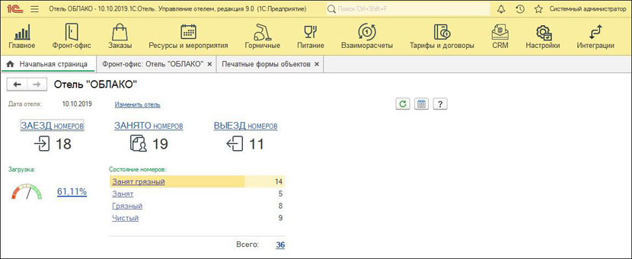

Рисунок 4 Ключевые показатели

Данная система состоит из модулей, которые при необходимости могут быть настроены и изменены в соответствии с потребностями управляющего отеля. От этого зависит и стоимость разработки. Она включает в себя данные функции и модил:

1. УСКОРЕНИЕ РАБОТЫ ФРОНТ-ОФИСА:

* Ключевые показатели
* Интерактивная графическая карта
* Сканер паспортов
* Регистрация иностранных граждан
* Экспресс заселение
* Контроль взаиморасчетов

1. ПОВЫШЕНИЕ ПРЯМЫХ ПРОДАЖ ОТЕЛЯ:

* Индивидуальное и групповое бронирование
* Управление загрузкой и квотами номеров
* Динамические тарифы

1. ПОВЫШЕНИЕ ЛОЯЛЬНОСТИ ГОСТЕЙ:

* Управление скидками
* Автоназначение скидок
* Бонусы
* Рассылки

1. ПОВЫШЕНИЕ ПРОДАЖ ДОПОЛНИТЕЛЬНЫХ УСЛУГ

* Киоск
* Интеграция и единый счет гостя
* Заказ трансфера

1. ОПТИМИЗАЦИЯ РАБОТЫ ГОРНИЧНЫХ

* Управление статусами номеров
* Распределение работ
* Учет материалов

1. ТОЧНАЯ ОТЧЕТНОСТЬ, ЭФФЕКТИВНОЕ УПРАВЛЕНИЕ СЕТЬЮ ОТЕЛЕЙ

# Hotel

Предназначение программы hotel:

Программа предназначена для использования в службах размещения, бронирования, эксплуатации гостиниц, пансионатов, домов отдыха. Программа работает с базой данных MS SQL Server. На сервере и рабочих местах пользователей должна быть установлена операционная система MS Windows XP SP3 и старше. Предусмотрены конфигурации для рабочих мест Руководителя, Администратора, Бухгалтера. В состав дистрибутива входит бесплатная полнофункциональная версия MS SQL Server Express 2008 R2.

Возможности программы:

* Возможность переноса данных в любую версию 1С;
* Поддержка кассовой техники фирмы Штрих-М, согласно Закона 54-ФЗ «О применении контрольно-кассовой техники»;
* Возможно размещение блока бронирования разработчика на сайте;
* Выполнение работ по созданию сайта, регистрации у провайдера, верстке, публикации в случае необходимости;
* Номерной Фонд
* Бронирование
* Размещение
* Отчеты

Программный комплекс состоит из 3 основных рабочих мест

1. Рабочее место директора гостиницы:

* Управляет разрешениями на ввод новых тарифов;
* Получает обобщенную статистическую информацию в графическом виде;
* Имеет возможность бронирования мест;
* Имеет доступ к отчетной информации за любой период;
* Вход в программу по паролю.

1. Рабочее место администратора гостиницы

На этом месте реализованы все функции, но есть ограничения по доступной статистической информации.

1. Рабочее место бухгалтера.

Отличается от рабочего места администратора отсутствием возможности бронирования, заселения и обслуживания проживающих.

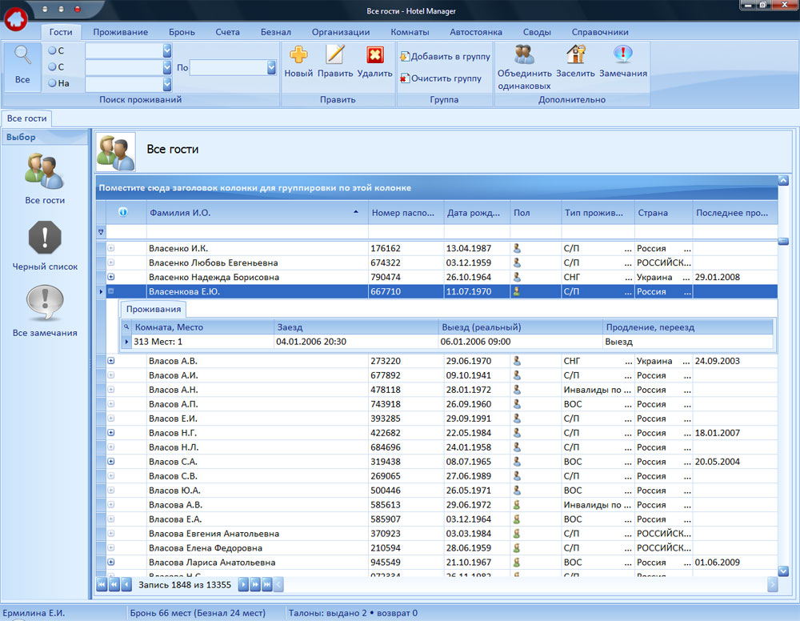

Рисунок 5 Все гости

# Проектная часть

# Диаграмма прецедентов

В этом разделе представлены две диаграммы прецедентов. На первой диаграмме показаны все возможные функциональные и поведенческие отношения. На второй диаграмме показаны все возможные действия при бронировании номера гостем.

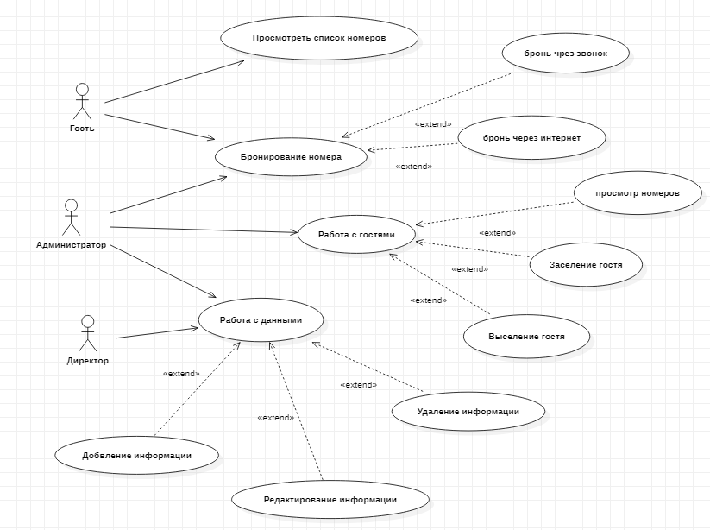

Рисунок 6 Диаграмма прецедентов работы на ресепшене

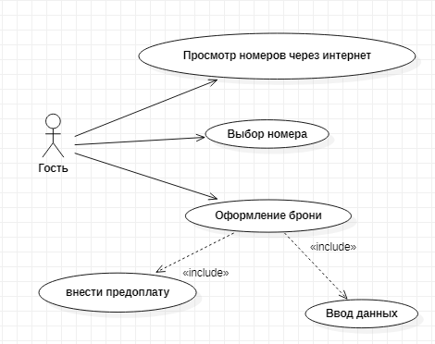

Рисунок 7 Диаграмма прецедентов бронирования через интернет

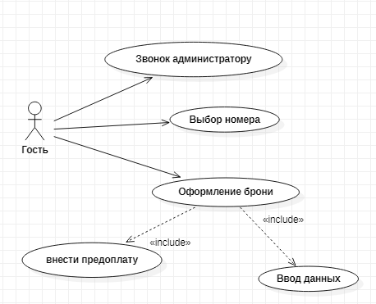

Рисунок 8 Диаграмма прецедентов бронирования по телефону

# Выбор инструментов

При выборе инструментов было проведено сравнение по критериям, представленных в таблице:

Таблица 1. Критерии выбора инструмента.

|  |  |  |  |  |  |
| --- | --- | --- | --- | --- | --- |
| Критерий | Участие в корпоративном проекте | Простота сопровождения | Наличие библиотек | Наличие документации на русском языке | Скорость разработки |
| Важность критерия | Высокая | Выше средней | Среднее | Ниже средней | Среднее |

Степень важности критерий выбирались из: низкая, ниже средней, средняя, ниже высокой, высокая.

Исходя из этих критериев, я сравнил 3 языка программирования от 0 до 10 баллов за критерий.

Таблица 2. Оценка языков программирования.

|  |  |  |  |
| --- | --- | --- | --- |
|  | C++ | Python | Object Pascal |
| Участие в корпоративном проекте | 10 | 8 | 4 |
| Простота сопровождения | 7 | 10 | 3 |
| Наличие библиотек | 6 | 10 | 4 |
| Наличие документации на русском языке | 8 | 6 | 6 |
| Скорость разработки | 6 | 10 | 3 |
| Итого баллов | 37 | 44 | 20 |

По результатам сравнения был выбран язык программирования C++.

# Проектирование сценария

В данном разделе приведен сценарий использования программы администратором отеля на ресепшене.

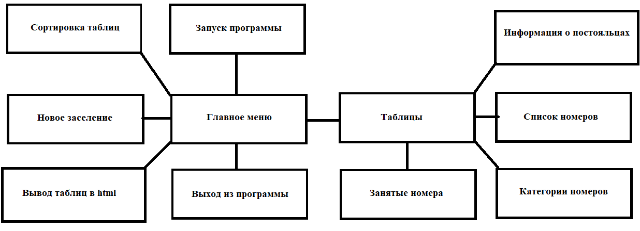

Рисунок 9 Сценарий использования

Пользователь после запуска программы может выполнить 5 действия: вывод таблиц, сортировка таблиц, редактирование таблиц, печать таблиц в html, выход из программы.

При выборе выхода программа заканчивает свою работу, при выборе вывод таблиц пользователь попадает в новое окно где может выбрать какую таблицу вывести на экран, при выборе сортировки открывается окно с выбором таблиц и данных для сортировки, при выборе редактирования открывается окно с выбором таблиц и с выбором добавления, удаления или редактирования информации, при выборе печати в html пользователь попадает в новое окно с выбором таблиц для печати в html.

# Диаграмма классов

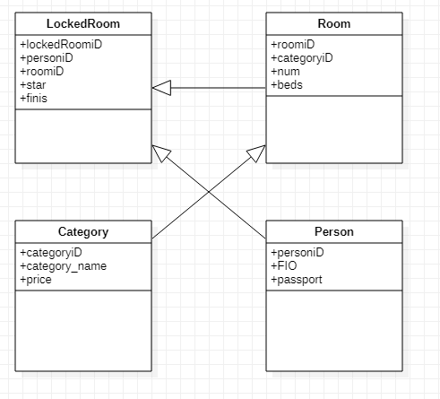

Рисунок 10 Диаграмма классов

Класс Category содержит публичные поля categoryiD, category_name, price

Класс Room содержит публичные поля roomiD, categoryiD, num, beds

Класс LockedRoom содержит публичные поля lockedRoomiD, personiD, roomiD, star, finis

Класс Person содержит публичные поля personiD, FIO, passport

# Описание главного модуля

В главный модуль входит функция Menu которая отвечает за функционал программы.

В главный модуль также импортируется еще 1 модуль, который и работает с данными таблиц.

Данный модуль состоит из одного кода, который приведен в листинге 1.

Листинг 1. Главный модуль:

#include "header.h"

int main()

{

setlocale(LC_ALL, "");

Menu();

return 0;

}

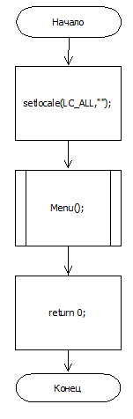

Рисунок 11 Блок-схема главного модуля

Листинг 2. Меню программы

void Menu() {

Initialization();//Считывание из файлов

int key;

bool exit = true;

while (exit)

{

printDefaultMenu();//Печать основного меню

switch ((key = _getch()))

{

case '1'://1: Вывод таблицы

StructMenu(&exit);

break;

case '2'://2: Сортировка таблицы

SortMenu(&exit);

break;

case '3'://4: Редактирование таблицы

EditMenu(&exit);

break;

case '4'://4: Печать в html

htmlMenu(&exit);

break;

case '0'://О программе+

About(&exit);

break;

case 27:// Выход

exit = false;

break;

default:

break;

}

}

Save();//запись в файлы

}

# Описание спецификаций к модулям

В данном разделе описаны спецификации к модулям.

В главном модуле спецификации нет. В главном модуле присутствует одна функция, взаимосвязанная с другими функциями. На этом и построена программа. Печать таблиц и данных происходит с постоянным очищением экрана с помощью метода cls.

# Описание модулей

Кроме главного модуля программа содержит еще один модуль работы с таблицами в котором написаны все основные функции (Source.cpp).

В реализации модуля описаны функции чтения, редактирования, сортировки и печати в html данных таблиц и также информация о программе.

**Листинг 2.7.1. Печать списка номеров**

void printCategory() {

int key = 1;

while (key != '0') {

system("cls");

cout << " _____________________________________________" << endl;

cout << "| Категории номеров |" << endl;

cout << "|_____________________________________________|" << endl;

cout << "| Код | Название | Цена |" << endl;

cout << "| категории | категории | категории |" << endl;

cout << "|_____________________________________________|" << endl;

cout << "| |" << endl;

for (int i = 0; i != categories.size(); i++)

printf("| %4d | %14s | %14d |\n", categories[i].categoryiD, categories[i].category_name, categories[i].price);

cout << "| |" << endl;

cout << "|_____________________________________________|" << endl;

cout << "| |" << endl;

cout << "| 0: Назад |" << endl;

cout << "|_____________________________________________|" << endl;

key = _getch();

}

}

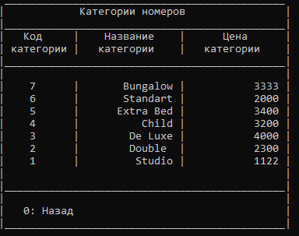

Рисунок 12 Окно Печать категории номеров

**Листинг 2.7.2. О программе**

void About(bool* exit) {

int key = 1;

while (key != '0') {

system("cls");

cout << " ________________________________________ " << endl;

cout << "| |" << endl;

cout << "| О программе |" << endl;

cout << "|________________________________________|" << endl;

cout << "| Консольное приложение |" << endl;

cout << "| учета посетителей гостиницы |" << endl;

cout << "| |" << endl;

cout << "| |" << endl;

cout << "| Версия 1.3.21 |" << endl;

cout << "| Автор Величко В.А. |" << endl;

cout << "|________________________________________|" << endl;

cout << "| |" << endl;

cout << "| 0: Назад |" << endl;

cout << "| Esc: Выход |" << endl;

cout << "|________________________________________|" << endl;

if ((key = _getch()) == 27) {

*exit = false;

break;

}

}

}

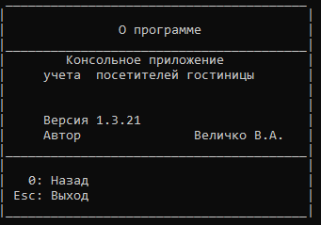

Рисунок 13 Окно «О программе»

# Описание тестовых наборов модулей

В данном пункте будут продемонстрированы результаты тестирования методом «черного ящика».

Тест 1. Переход в окно «Вывод таблицы».

Действия: нажать на цифру, отвечающую за «Вывод таблицы».

Ожидаемый результат: переход в окно «Вывод таблицы».

Результат теста:

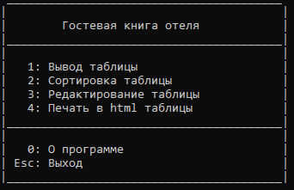

Рисунок 14 Главное меню

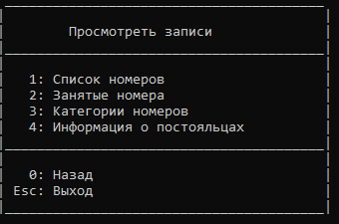

Рисунок 15 Вывод таблицы

Тест 2. Переход в окно и просмотр таблицы «категории номеров».

Действия: нажать на цифру, отвечающую за «категории номеров».

Ожидаемый результат: Переход в окно и просмотр таблицы «категории номеров».

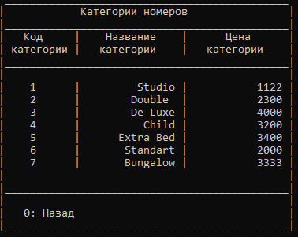

Рисунок 16 «Категории номеров»

Тест 3. Добавление позиций в таблицу через редактирование.

Действия: нажать цифру, отвечающую за редактирование таблиц, далее выбрать таблицу для редактирования, выбрать удаление, добавление или редактирование, ввести необходимые данные.

Ожидаемый результат: Добавление позиций в таблицу через редактирование.

Результат теста:

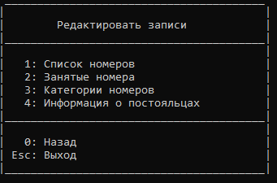

Рисунок 17 Редактирование таблиц

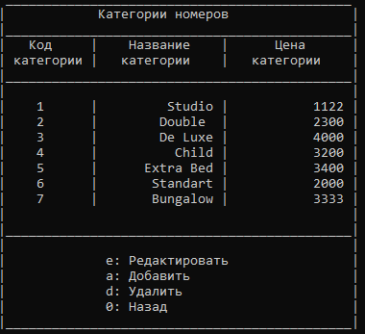

Рисунок 18 Меню редактирования для Категории номеров

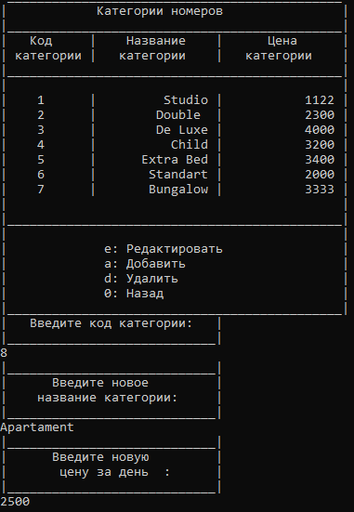

Рисунок 19 Ввод данных

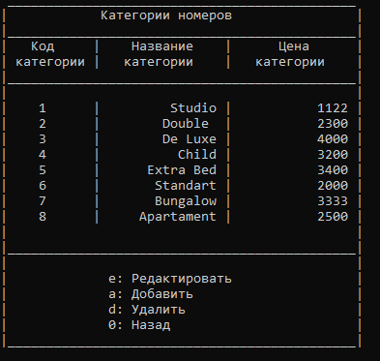

Рисунок 20 Новая позиция в таблице

Тест 3. Удаление позиции из таблицы.

Действия: через редактирование таблиц выбираем таблицу, нажимаем букву d, выбираем код удаляемой записи.

Ожидаемый результат: удаление позиции из таблицы.

Результат теста:

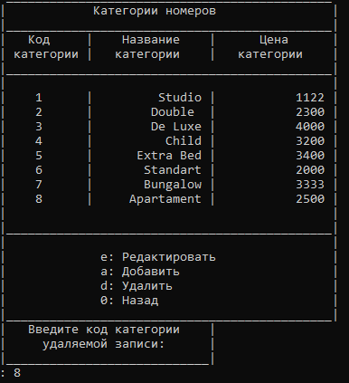

Рисунок 21 Выбираем код удаляемой записи

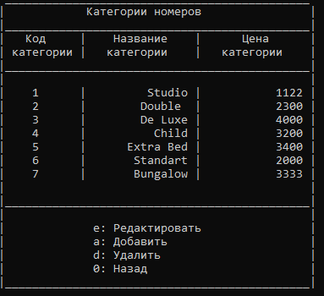

Рисунок 22 Таблица после удаления записи

Тест 4: Выход в главное меню.

Действия: нажать на цифру 0.

Ожидаемый результат: выход в главное меню.

Результат теста:

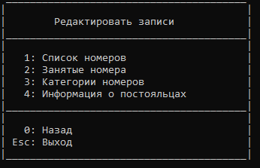

Рисунок 23 Окно редактирования записей

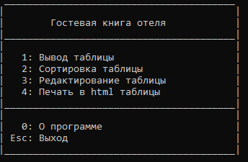

Рисунок 24 Главное меню

Тест 5: Сортировка таблицы «список номеров» по коду категории.

Действия: выбрать сортировку таблицы, выбрать «список номеров», выбрать сортировать по коду категории.

Ожидаемый результат: получение таблицы, отсортированную по коду категории.

Результат теста:



Рисунок 25 Главное меню

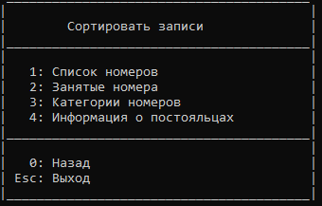

Рисунок 26 Меню сортировки таблиц

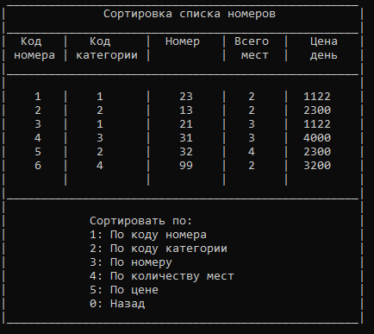

Рисунок 27 Меню сортировки «списка номеров»

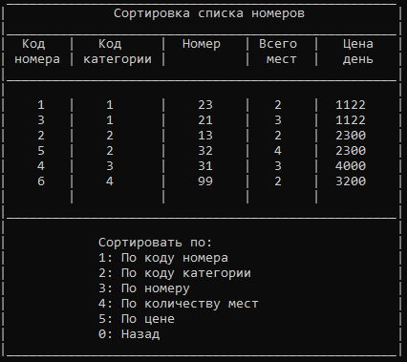

Рисунок 28 Отсортированная таблица

Тест 6: Печать всех таблиц в html.

Действия: выбрать печать в html таблицы, выбрать печатать все.

Ожидаемый результат: получение таблиц в html.

Результат теста:



Рисунок 29 Главное меню

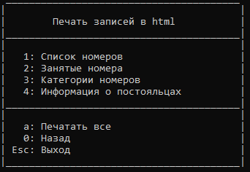

Рисунок 30 Печать записей в html

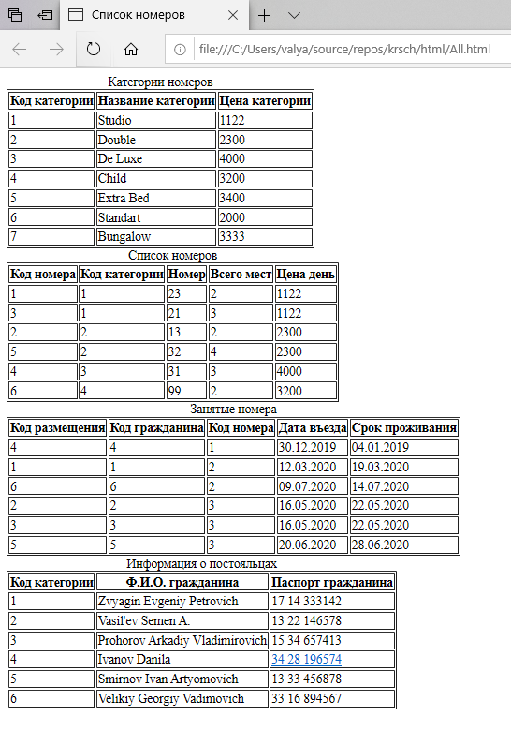

Рисунок 31 Печать всех таблиц в html

# Описание применения средств отладки

В этом параграфе показано умение использовать средства отладки. В ходе написания курсового проекта при попытке запустить программу были получены следующие ошибки.

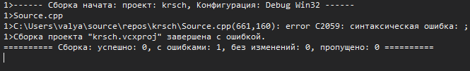

Рисунок 32 Сообщение об ошибке до исправления

После проверки скрипта, а точнее 661 строки. Были исправлена найденная ошибка, в результате чего при следующем запуске программы не было получена ни одна ошибка

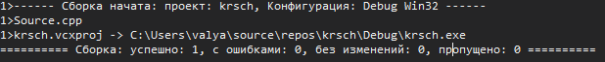

Рисунок 33 Сообщение об ошибках после исправления

# Анализ оптимальности использования памяти и быстродействия

В данном разделе будет проведен анализ оптимальности использования памяти и быстродействия программы.

Размер файла krsch.exe достаточно небольшой. Оптимизация компиляции не требуется.



# 3. Эксплуатационная часть

# 3.1 Руководство оператора

Аннотация

В данном программном документе приведено руководство оператора по применению и эксплуатации программы «krsch», предназначенной для облегчения работы гостиниц.

В данном программном документе, в разделе «Назначение программы» указаны сведения о назначении программы и информация, достаточная для понимания функций программы и ее эксплуатации.

В разделе «Условия выполнения программы» указаны условия, необходимые для выполнения программы (минимальный состав аппаратных и программных средств и т.п.).

В данном программном документе, в разделе «Выполнение программы» указана последовательность действий оператора, обеспечивающих загрузку, запуск, выполнение и завершение программы, приведено описание функций, формата и возможных вариантов команд, с помощью которых оператор осуществляет загрузку и управляет выполнением программы, а также ответы программы на эти команды.

Оформление программного документа «Руководство оператора» произведено по требованиям ЕСПД (ГОСТ 19.101-77 [1]1), ГОСТ 19.103-77 [2]2), ГОСТ 19.104-78* [3]3), ГОСТ 19.105-78* [4]4), ГОСТ 19.106-78* [5]5), ГОСТ 19.505-79* [6]6), ГОСТ 19.604-78* [7]7)).

1. **Назначение программы**
   1. **Функциональное назначение программы**

Специальное программное обеспечение «krsch» используется для управления приездами и выездами в гостиницу, хранении информации о гостях и данными о номерах.

* 1. **Эксплуатационное назначение программы**

Специальное программное обеспечение «krsch» может использоваться на объектах любого масштаба в сфере гостиничного бизнеса для облегчения работы персонала.

* 1. **Состав функций**

1. Функция добавления элемента в таблицу
2. Функция редактирования элемента в таблице
3. Функция удаления элемента в таблице
4. Функция сортировки таблицы по выбранному критерию
5. Функция открытия окна таблиц
6. Функция вывода информации на экран о разработчике программы
7. Функция печатания таблиц в html
8. **Условия выполнения программы**
   1. **Минимальные системные требования**

ОС: Windows Vista/7/8/10

Процессор: 2.0 GHz Dual Core Processor

Оперативная память: 2 GB ОЗУ

Видеокарта: Nvidia GeForce Gtx 650 1Gb/ AMD HD 4870 512Mb или выше

DirectX: Версии 9.0c

Место на диске: 365 MB

* 1. **Требование к персоналу (пользователю)**

Конечный пользователь программы должен обладать практическими навыками работы с графическим пользовательским интерфейсом операционной системы.

1. **Выполнение программы**
   1. **Загрузка и запуск программы**

Запустите программу «krsch», откроется окно главного меню:



Рисунок 34 Главное меню

Кнопки меню имеют следующие функции:

«Вывод таблиц» открывают соответствующие таблицы для чтения.

«Сортировка таблицы» – открывают выбор таблиц для сортировки.

«Печать в html таблицы» - обрабатывает таблицы и выводит их в формате html.

«Редактирование таблиц» - открывает выбор таблиц для добавления записи, удаления записи и редактирования записи.

«О программе» - открывает информацию о программе.

«Выход» - выход из программы.

* 1. **Выполнение программ**
     1. **Выполнение функции открытия окна таблиц.**

Выберите пункт меню «Вывод таблиц», после этого откроется окно с выбором таблицам. Выберите нужную таблицу для просмотра.



Рисунок 35 Главное меню

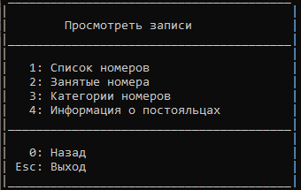

Рисунок 36 Вывод таблиц

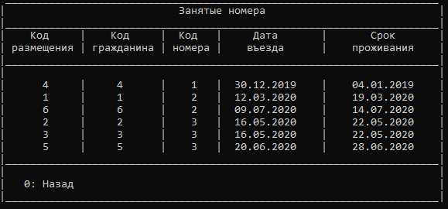

Рисунок 37 Вывод таблицы занятые номера

* + 1. **Функция добавления элемента в таблицу**

Выберите пункт меню «Редактирование таблиц», после этого откроется окно с выбором таблиц для редактирования. Выберите нужную таблицу для добавления элемента. Выберите пункт добавления элемента. после чего заполнить появившуюся строку данными.



Рисунок 38 Главное меню

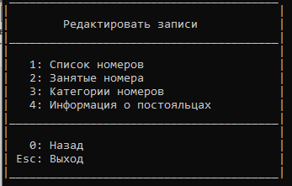

Рисунок 39 Окно редактирования записей



Рисунок 40 Меню редактирования для Категории номеров



Рисунок 41 Ввод данных



Рисунок 42 Таблица после добавления элемента

* + 1. **Функция удаления элемента из таблицы.**

Выберите пункт меню «Редактирование таблиц», после этого откроется окно с выбором таблиц для редактирования. Выберите нужную таблицу для удаления элемента. Выберите пункт удаления элемента. после чего заполнить появившуюся строку данными.



Рисунок 43 Выбираем код удаляемой записи



Рисунок 44 Таблица после удаления записи

* + 1. **Функция сортировки таблицы по выбранному критерию**

Выберите пункт меню «Сортировка таблицы», после этого откроется окно с выбором таблиц для сортировки. Выберите нужную таблицу для сортировки элемента и выберите по какому элементу будете проводить сортировку.



Рисунок 45 Главное меню



Рисунок 46 Меню сортировки таблиц



Рисунок 47 Меню сортировки «списка номеров»



Рисунок 48 Отсортированная таблица

* + 1. **Функция открытия просмотра таблиц в html**

Выберите пункт меню «Печать в html таблицы», после этого откроется окно с выбором таблиц для печати. Выберите нужную таблицу.



Рисунок 49 Главное меню



Рисунок 50 Печать записей в html



Рисунок 51 Печать всех таблиц в html

* + 1. **Функция вывода информации на экран о разработчике**

Выберите пункт меню «О программе», после этого откроется окно с информацией о разработчике и о программе.



Рисунок 52 Главное меню

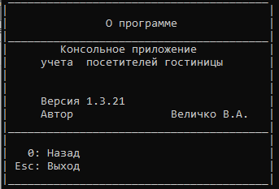

Рисунок 53 «О программе»

* 1. **Завершение работы программы**

Чтобы завершить работу программы, нажмите в главном меню на кнопку, отвечающую за «Выход».



Рисунок 54 Главное меню

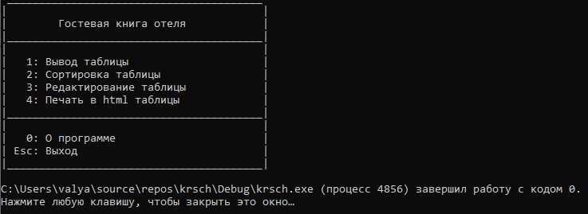

Рисунок 55 Выход из программы

# Заключение

В результате выполнения курсового проекта была написана программа «krsch» для упрощения ведения бизнеса в гостиничной сфере, а именно для отслеживания приездов и выездов гостей, номеров в гостиницах и категорий номеров.

В ходе работы были проанализированы предметная область, существующие разработки, посвященные данному направлению, получены практические навыки по работе с консольными приложениями.

Также планируется продолжать работу над данным проектом с целью расширения возможностей и удобства приложения для пользователей. Планы по доработкам представлены ниже:

1. Добавление расчета цены за n-ое кол-во дней для определенной категории номера.
2. Добавления расчета цены за проживание
3. Доработка интерфейса с целью упрощения работы с программой (добавление кнопок).
4. Перенос всех данный в БД.

# Список литературы и интернет-источников

1. 1С: Предприятие 8. Отель

https://solutions.1c.ru/catalog/hotel/features

1. Статья про системы управления отелями:

<https://fb.ru/article/413610/sistema-upravleniya-otelem-obzor-luchshih-programm-vozmojnosti-opisanie-otzyivyi>

1. Категории номеров в отеле: виды, типы и расшифровка

<http://openhospitality.org/blog/gostinichnyj-biznes/kategorii-nomerov-v-otele-vidy-tipy-i-rasshifrovka/>

1. Хостел Willesden

<https://www.tripadvisor.ru/Hotel_Review-g186338-d1201752-Reviews-No_8_Hostel_Willesden-London_England.html>

1. Бизнес отель Маск

<http://maskhotel.ru/>

1. Горнолыжный отель Renaissance

<https://gursesintour.com/novosti/gornolyzhnyj-otel-renaissance-polat-erzurum-gotov-k-zimnemu-sezonu/9652/>

1. Программа hotel

<http://www.intel-sfera.ru/development/solutions/hotel>

**Приложение 1. Код главного модуля krsch.cpp.**

#include "header.h"

int main()

{

setlocale(LC_ALL, "");

Menu();

return 0;

}

**Приложение 2. Код модуля header.h.**

#pragma once

#include <fstream>

#include <iostream>

#include <string>

#include <vector>

#include <algorithm>

#include <conio.h>

#include <cctype>

#include <locale>

#include <cstring>

#include <locale>

using namespace std;

class Category {

public:

int categoryiD;

char* category_name;

size_t lencategory_name;

int price;

Category() {

lencategory_name = 20;

category_name = new char[lencategory_name];

categoryiD = 0;

price = 0;

}

~Category() {

category_name = 0;

lencategory_name = 0;

};

};

class Room {

public:

int roomiD;

int categoryiD;

int num;

int beds;

Room() {

roomiD = 0;

categoryiD = 0;

num = 0;

beds = 0;

}

};

class Person {

public:

int personiD;

char* Fio;

size_t lenFio;

char* passport;

size_t lenpassport;

Person() {

personiD = 0;

lenFio = 30;

Fio = new char[lenFio];

lenpassport = 30;

passport = new char[lenpassport];

}

~Person() {

lenFio = 0;

lenpassport = 0;

}

};

class LockedRoom {

public:

int lockedRoomiD;

int personiD;

int roomiD;

char* star;

size_t lenstar;

char* finis;

size_t lenfinis;

LockedRoom() {

lockedRoomiD = 0;

personiD = 0;

roomiD = 0;

lenstar = 30;

star = new char[lenstar];

lenfinis = 30;

finis = new char[lenfinis];

}

~LockedRoom() {

lenstar = 0;

lenstar = 0;

}

};

void Initialization();//Считывание из файлов

void Save();//запись в файлы

void printDefaultMenu();//Печать основного меню

void Menu();//Меню программы

void StructMenu(bool* exit);//Просмотр записей

void SortMenu(bool* exit);//Просмотр сортировок

void htmlMenu(bool* exit);// Печать в html таблицы

void EditMenu(bool* exit);// Редактирование таблицы

void About(bool* exit);//О программе

void sortRoom();//Сортировка списка номеров

void sortLockedRoom();//Сортировка занятых номеров

void sortCategory();//Сортировка категории номеров

void sortPerson();//Сортировка информация о постояльцах

void printRoom();//Список номеров

void printLockedRoom();//Занятые номера

void printCategory();//Категории номеров

void printPerson();//Информация о постояльцах

void htmlprintRoom();//htmlСписок номеров

void htmlprintLockedRoom();//htmlЗанятые номера

void htmlprintCategory();//htmlКатегории номеров

void htmlprintPerson();//htmlИнформация о постояльцах

void htmlprintAll();//htmlВсехтаблиц на 1 странице

void editRoom();//Редактирование номеров

void editLockedRoom();//Редактирование занятые номера

void editCategory();//Редактирование номеров

void editPerson();//Редактирование номеров

int getInt(); //Проверка на корректный ввод числа

1. 1) ГОСТ 19.101-77 ЕСПД. Виды программ и программных документов
2. 2) ГОСТ 19.103-77 ЕСПД. Обозначение программ и программных документов
3. 3) ГОСТ 19.104-78* ЕСПД. Основные надписи
4. 4) ГОСТ 19.105-78* ЕСПД. Общие требования к программным документам
5. 5) ГОСТ 19.106-78* ЕСПД. Общие требования к программным документам, выполненным печатным способом
6. 6) ГОСТ 19.505-79* ЕСПД. Руководство оператора. Требования к содержанию и оформлению
7. 7) ГОСТ 19.604-78* ЕСПД. Правила внесения изменений в программные документы, выполненные печатным способом